LA BATAILLE SPIRITUELLE
Cours 7

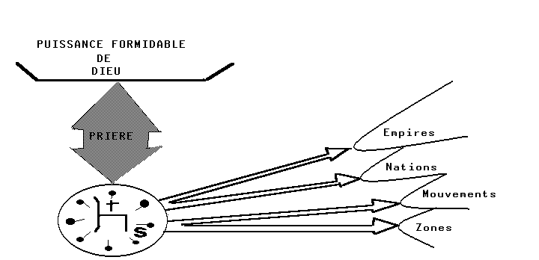

LA BATAILLE SPIRITUELLE

Plan Général

Ecriture. Ephesiens 6 : 10 - 18.

Introduction

Chaque chrétien est impliqué dans le conflit spirituel.

I. Connaissez vos ressources.

A. La puissance totale a été donnée à Jésus.
B. Ce sauveur suprême habite en son peuple.
C. Christ est chef suprême sur toutes choses pour l'église.

II. Identifiez votre ennemi.

4 niveaux de puissance démoniaque.

III. Portez votre armure.

A. La défense contre les contre-attaques.
B. Identifiez et portes chaque arme.
C. Toute l'armure est disponible en Jésus.

IV. Utilisez vos armes spirituelles.

A. Nos armes visibles.
B. Nos armes invisibles.
C. Luttez contre le mal dans le nom de Jésus.
D. Visez une victoire totale.

Mise en pratique : Parlez d'une rencontre que vous avez eu avec l'ennemi.
Prier les uns pour les autres.

LA BATAILLE SPIRITUELLE

Introduction : Lire Ephésiens 6:10-18

A. Le conflit spirituel est réel.

B. Le moment où une personne reçoit Christ, elle devient impliquée dans la bataille spirituelle.

1. Identifiez le travail et les travailleurs de Satan et
2. Participez à la victoire de Christ sur lui et sur ses forces.

I. Connaissez vos ressources. "Fortifiez-vous dans le Seigneur et par sa force souveraine" (Verset 10).

A. Quelle est la quantité de force qui est disponible dans le Seigneur ? Psaumes 24:8.

1. La croix de Christ a montré sa puissance.

"Ainsi donc, puisque les enfants participent au sang et à la chair, lui aussi, d'une manière semblable y a participé afin d'écraser par sa mort celui qui détenait le pouvoir de la mort, c'est-à-dire le diable et de délivrer tous ceux qui, par la crainte de la mort étaient toute leur vie retenus dans l'esclavage". (Hébreux 2:14,15).

2. Sur la croix, Jésus a accepté l'assaut de l'arsenal complet de Satan:

a. La malédiction Galates 3:10
b. Le péché du monde II Corinthiens 5:21
c. La mort II Corinthiens 5:15

3. La résurrection a démontré la conquête de Jésus sur toutes les choses qui l'ont tué.

"Et déclaré Fils de Dieu avec puissance selon l'Esprit de sainteté, par sa résurrection d'entre les morts" (Romains 1:4).

4. Jésus a aujourd'hui le pouvoir suprême dans l'univers.

"Jésus s'approcha et leur parla ainsi : tout pouvoir m'a été donné dans le ciel et sur la terre. Allez, faites de toutes les nations des disciples... (Matthieu 28:18,19).

B. Ce Sauveur suprême habite réellement les personnes qui le reçoivent.

"...La glorieuse richesse de ce mystère parmi les païens, c'est-à-dire Christ en vous, l'espérance de la gloire. (Colossiens 1:27).

1. Notre union avec Christ en tant que Sauveur nous unit avec tous ses accomplissements.

"Et vous avez tout pleinement en lui qui est le chef de toute principauté et de tout pouvoir" (Colossiens 2:10).

2. Le Saint-Esprit habite en nous pour donner la puissance de Jésus.
"Lui (l'Esprit) me glorifiera, parce qu'il prendra de ce qui est à moi et vous l'annoncera." (Jean 16:14).

C. Christ est le chef de toute chose pour l'église (lire Ephésiens 1:17-23).

"Il a tout mis sous ses pieds et l'a donné pour chef suprême à l'église, qui est son corps, la plénitude de celui qui remplit tout en tous". (Ephésiens 1:22,23).

II. Identifiez votre ennemi. Verset 12.
A. "Les empires" le niveau le plus élevé de la puissance démoniaque.
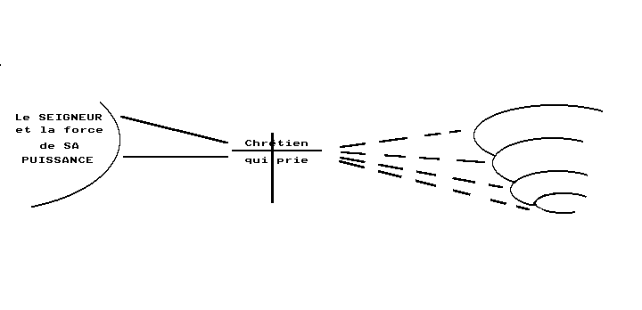

1. Satan est appelé le prince de la puissance de l'air. (Ephésiens 2:2).

2. La prière de Daniel a été entravée par le prince de l'Empire de Perse. (Daniel 10:13).

B. "Les nations". Les autorités nationales qui s'opposent à l'évangile (Romains 13:1-7).

1. Les nations font partie de plus grands empires spirituels.

2. Le succès dans la bataille spirituelle exige de notre part l'identification et la confrontation des empires et des nations dans la prière.

C. "Les mouvements du mal".

1. La culture de la drogue, le terrorisme, les cultes sont des expressions de ces "pouvoirs des ténèbres".

2. La puissance du calvaire atteint tous ces domaines aussi.

D. "Les domaines".

III. Portez votre armure.

A. L'armure spirituelle nous protège des attaques de Satan.

B. Identifiez chaque partie et son but.

Armure protectrice Les plans d'attaque

Ceinture de la vérité "La prétention, la tromperie"
Cuirasse de la justice "Les petits péchés"
Chaussures de l'Evangile "L'indifférence"
Bouclier de la foi "L'effort par soi-même"
Casque du Salut "La pensée humaniste"

C. "L'ARMURE EMPECHE LA RUPTURE ET LES DEFAITES DANS L'INTERCESSION. SI NOUS DEMEURONS EN CHRIST, NOUS AVONS CONTINUELLEMENT TOUTE L'ARMURE PROTECTRICE."

IV. Utilisez vos armes spirituelles. (Lire verset 18)

A. Notre arme visible. L'épée de l'Esprit, la Parole de Dieu (v. 17)
Matthieu 4:1-11.

B. Notre arme invisible. La prière est un lien avec la victoire de Jésus.

1. COMMENT POUVONS-NOUS ETRE PUISSANTS DANS LE SEIGNEUR?
EN PRIANT.
2. COMMENT POUVONS-NOUS NOUS REVETIR DE TOUTES LES ARMES DE DIEU?
EN PRIANT.
3. COMMENT POUVONS-NOUS LUTTER CONTRE SATAN ET SES FORCES ?
EN PRIANT.
4. COMMENT POUVONS-NOUS UTILISER L'EPEE DE L'ESPRIT ?
EN PRIANT.

C. Luttez contre le mal dans le nom de Jésus.

1. Quand vous priez, vous imposez la suprématie de Christ sur les forteresses du mal qui résistent (2 Cor. 10:4) (Observez encore le diagramme à la page 4).

2. Recrutez assez d'intercesseurs supplémentaires pour saturer un objectif avec la prière (Jean 14:13).

D. Visez la victoire totale, et persévérez dans ce sens pour aussi longtemps que cela est nécessaire.

1. Engagez chaque objectif à tous les quatre niveaux.
-- Empire, Nation, Tactique, Local (v.2).

2. Comment la prière peut-elle être utilisée pour confronter et vaincre cette
opposition ?

a. Identifiez les niveaux de l'opposition.

(1) Le prince spirituel qui domine le système religieux ou politique qui prévaut.
(2) Les autorités du mal qui motivent et activent le gouvernement.
(3) Les mouvements répandus de l'antagonisme qui asservissent et enflamment le public.
(4) Les démons qui poussent les officiels locaux à pratiquer la cruauté et l'injustice, etc...

b. Attaquez chaque forteresse comme une cible de prière.

(1) Liez chaque forteresse à l'autorité du Seigneur Jésus-Christ.
(2) Demandez à Dieu de paralyser et de renvoyer les entités démoniaques à chaque niveau et les déplacer avec l'Esprit de Christ.

c. Divisez les cibles entre les groupes disponibles de prière.

d. Obéissez au Saint-Eprit en ce qui concerne l'intensité et le programme de la prière.

3. Entrez par les portes qu'il ouvre pour l'action.

4. Mettez l'accent sur la louange et l'adoration pendant l'action.

Mise en pratique:

Formez de petits groupes.

A. Priez en vous inspirant de Ephésiens 1:19-23. Remerciez Dieu pour la victoire de Christ, et pour votre communion spéciale avec lui.

B. Racontez une expérience récente où vous avez connu une attaque de l'ennemi dans les attitudes, relations, ou ministères.

C. Priez les uns pour les autres.

Une prière suggérée:

"Père saint, je t'adore et te loue pour la victoire de Jésus sur Satan au Calvaire. Par la foi, j'impose maintenant sa victoire sur l'opposition contre toi qui demeure dans cette zone. Dans l'autorité de Jésus-Christ je me tient contre le prince du mal qui continue à vous résister dans tout ce domaine.

Détourne les responsables nationaux du royaume des ténèbres pour les diriger vers le royaume de ton cher Fils. Détruis les oeuvres du diable qui renforcent et contrôlent le mouvement du mal dans cette région (la haine, la persécution, l'indifférence, etc). Exécute ton plan pour ce territoire à travers mon coeur qui prie. Avec adoration et actions de grâce je place ces requêtes dans tes mains Seigneur Jésus, toi qui intercède. Amen."

